1. 修改图片
2. 打开网页



1. 按下F12，左边是页面，右边显示源代码，鼠标移动到源代码上回自动显示该代码所在页面的位置

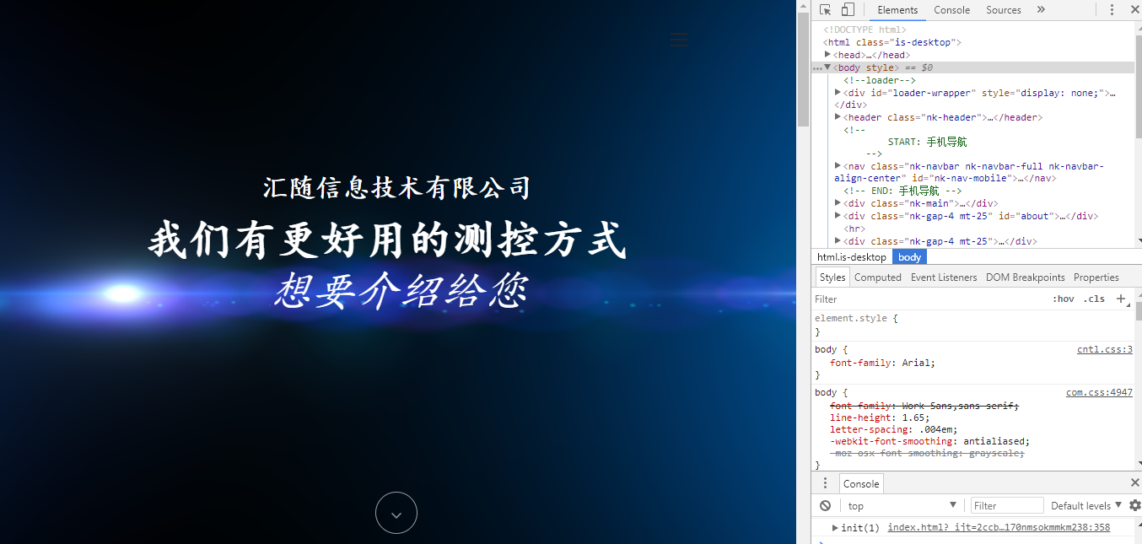

1. 如图，当我选中class为bg-img的div时，此时在页面中显示出该div的范围及所在

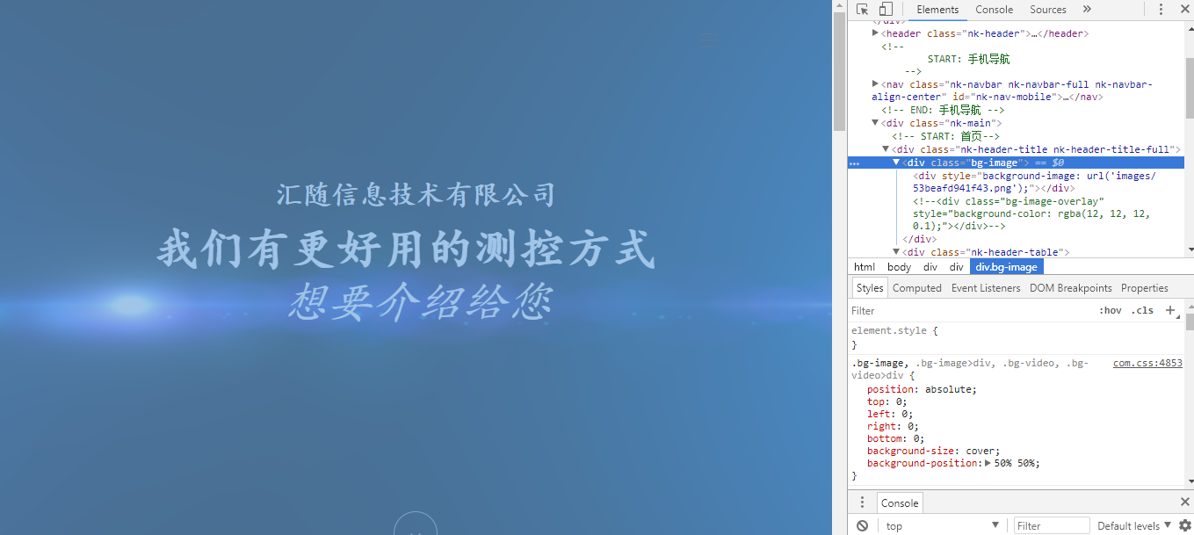

4. 这个图片太大，可能不是很清楚。我们打开 招贤纳士界面，同样F12

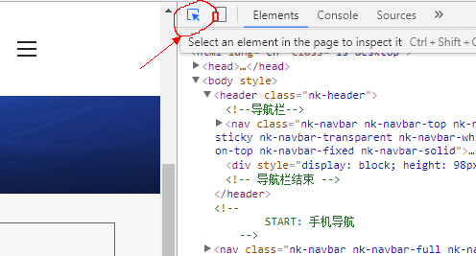

鼠标移动至箭头位置，点击一下，然后移动到需要替换的图片位置

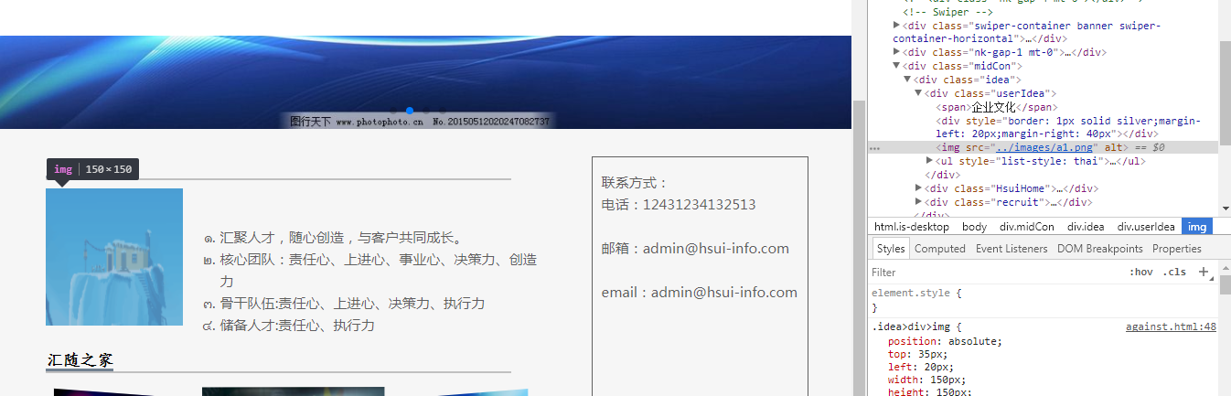

左边是需要替换的图片，右边的源代码会显示图片所在代码位置

5. 移动到源码该位置，会看到自动提示图片样子，双击复制

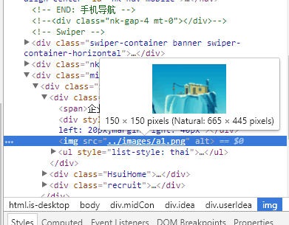

1. 用编辑器打开源文件，找到 against.html文件，打开，Ctrl+F打开搜索，粘贴，自动会跳转到该源码所在位置，该位置即修改图片的源代码，之后根据所需要的自行修改，格式为路径+名称+后缀。

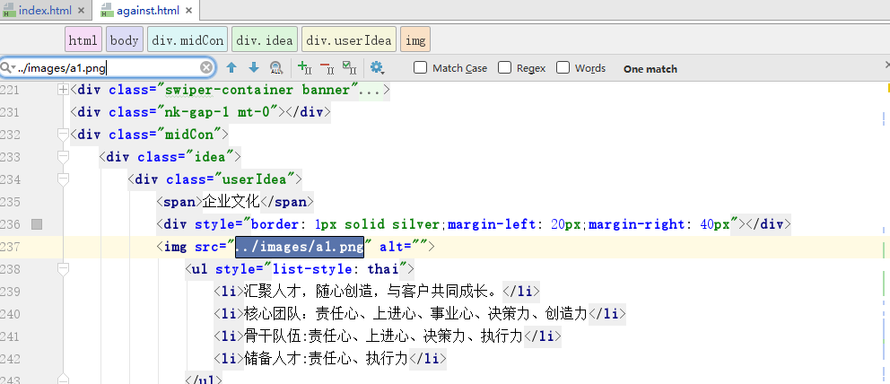

1. 修改文字
2. 同样点击箭头，移动到需要修改的文字处

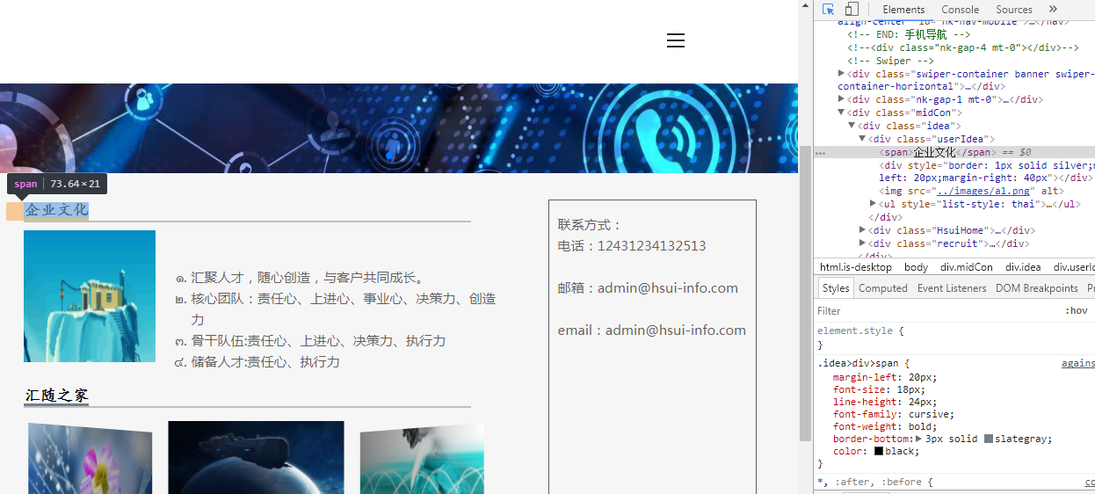

右下方显示即为该文字样式，及样式所在文件

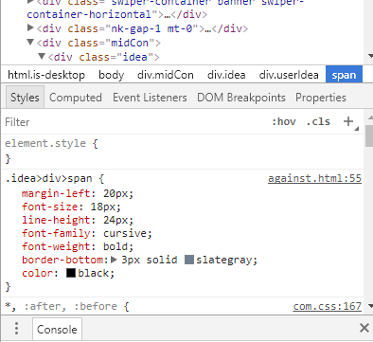

此处为该样式所在文件及行数。

也可以在浏览器中直接修改，查看效果，将color：black改成color：yellow后。可以看到，文字变成黄色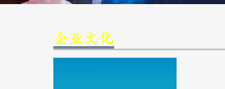

font-family设置字体；font-size设置大小；font-weight：设置文字粗细；color设置字体颜色；

line-height：设置行高；text-align:left|right|center;文本对齐方式；

text-decoration:underline|line-through|overline;下划线|中划线|上划线

letter-spacing|word-spacing 字间距|词间距

1. 以此类推，需要修改内容，选中此处

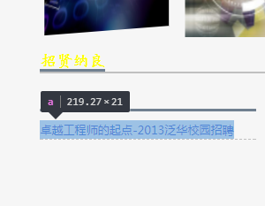

在右侧的代码中找到代码所在位置，复制后进入编辑器，搜索

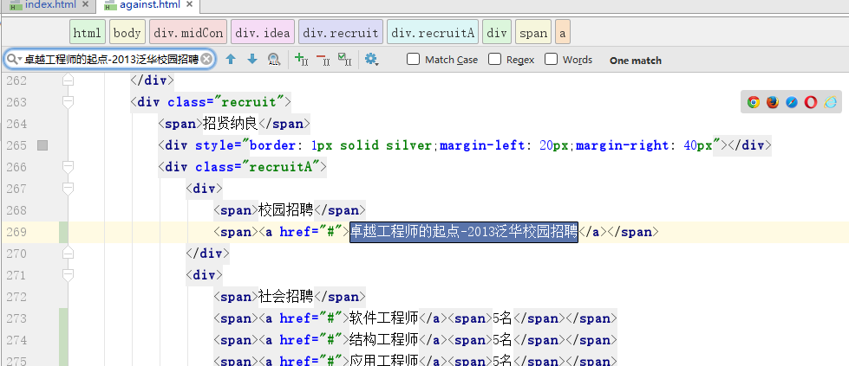

按照所在代码格式直接复制一行，写上所需内容，设定下a链接等各种属性

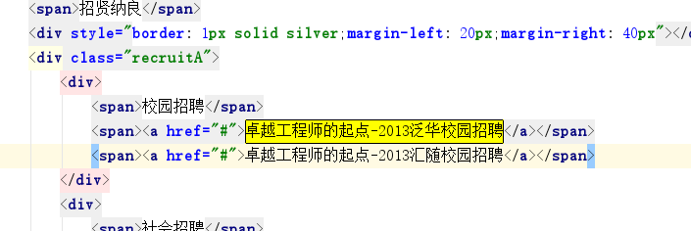

保存后刷新浏览器

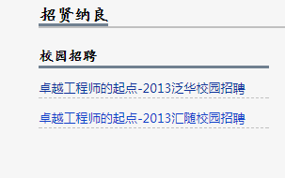

修改成功

1. 修改文字图标

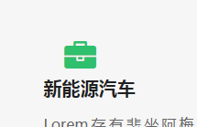

这里所用的文字图标为font-awesome图标，网上有详情，需要修改酌情参考网上教程，这里帖个链接

http://www.fontawesome.com.cn/